Додаток 2

ЗАТВЕРДЖУЮ

Розпорядження міського голови

від 13.05.2024 № 57-ОД

**Ескіз та опис**

**Почесної відзнаки Броварської міської територіальної громади**

**«Медаль «Вільна. Сильна. Незламна»**

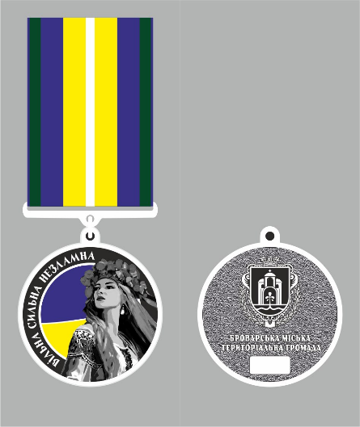

Почесна відзнака Броварської міської територіальної громади «Медаль «Вільна. Сильна. Незламна» (далі - медаль) виготовляється зі сплавів міді методом лиття. Ця медаль має форму кола, розміром 30х30 мм.

На лицьовій стороні медалі, праворуч – зображення української жінки у вінку та у вишиванці на фоні кольорів Державного прапора України. Ліворуч по колу – напис ВІЛЬНА СИЛЬНА НЕЗЛАМНА.

На зворотному боці медалі – герб міста, напис БРОВАРСЬКА МІСЬКА ТЕРИТОРІАЛЬНА ГРОМАДА та порядковий номер.

Усі зображення на медалі рельєфні.

За допомогою кільця з вушком, ця медаль з’єднується з колодкою 5х2 мм, яка має прямокутну форму розміром 43х28 мм та обтягнутою стрічкою.

Стрічка на колодці шовкова, завширшки 28 мм. Колір даної стрічки – жовтий та синій, з поздовжніми зеленими смужками по краях, завширшки 2 мм, по центру – біла смужка завширшки 2 мм.

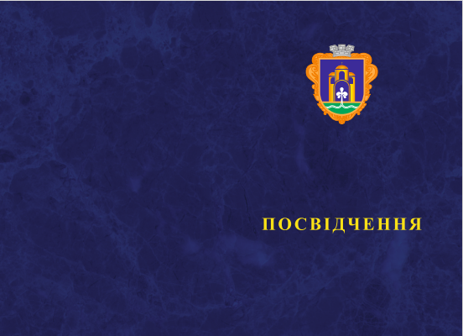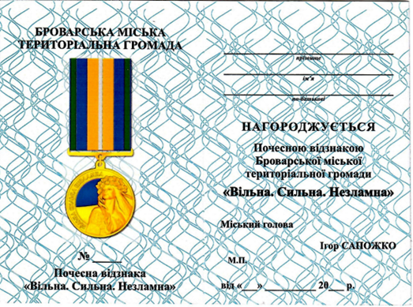

Міський голова Ігор САПОЖКО